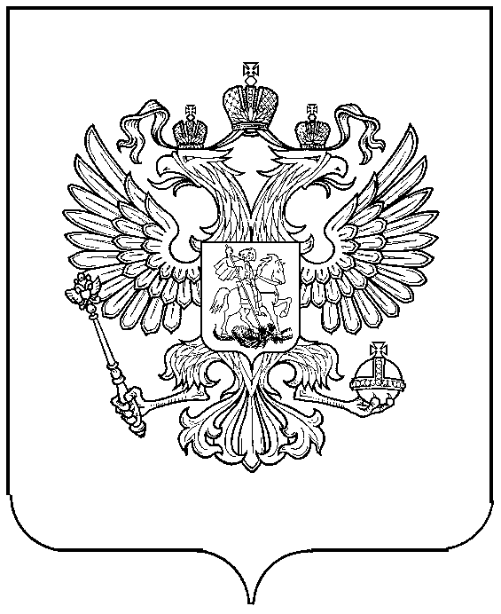
ФЕДЕРАЛЬНАЯ СЛУЖБА ГОСУДАРСТВЕННОЙ СТАТИСТИКИ
(РОССТАТ)
ТЕРРИТОРИАЛЬНЫЙ ОРГАН ФЕДЕРАЛЬНОЙ СЛУЖБЫ
ГОСУДАРСТВЕННОЙ СТАТИСТИКИ ПО РЕСПУБЛИКЕ ДАГЕСТАН
(ДАГЕСТАНСТАТ)

ПРИКАЗ

14 .01.2025г. г.Махачкала № 3

Об утверждении Плана территориального органа Федеральной службы государственной статистики по Республике Дагестан

по противодействию коррупции

В соответствии с частью 4 статьи 5 Федерального закона от 25 декабря
2008 г. № 273-ФЗ «О противодействии коррупции», пунктом 4 Указа Президента Российской Федерации от 13 апреля 2010 г. № 460
«О Национальной стратегии противодействия коррупции и Национальном плане противодействия коррупции на 2010 – 2011 годы», приказываю:
- Утвердить прилагаемый План Территориального органа Федеральной службы государственной статистики по Республике Дагестан по противодействию коррупции (далее - План) согласно приложению к настоящему приказу.
- Начальникам структурных подразделений Дагестанстата:
  - Обеспечить выполнение мероприятий Плана в установленные сроки;
  - Ежегодно в срок до 25 июня и до 25 декабря направлять
для обобщения в Административное управление Федеральной службы государственной статистики информацию о ходе и результатах работы
по выполнению мероприятий Плана.
- Признать утратившим силу приказ Дагестанстата от 03.02.2021г. № 14 «Об утверждении Плана противодействия коррупции в территориальном органе Федеральной службы государственной статистики по Республике Дагестан на 2021-2024 годы».
4. Контроль за исполнением настоящего приказа оставляю за собой.

Руководитель А.З.Рустамов

